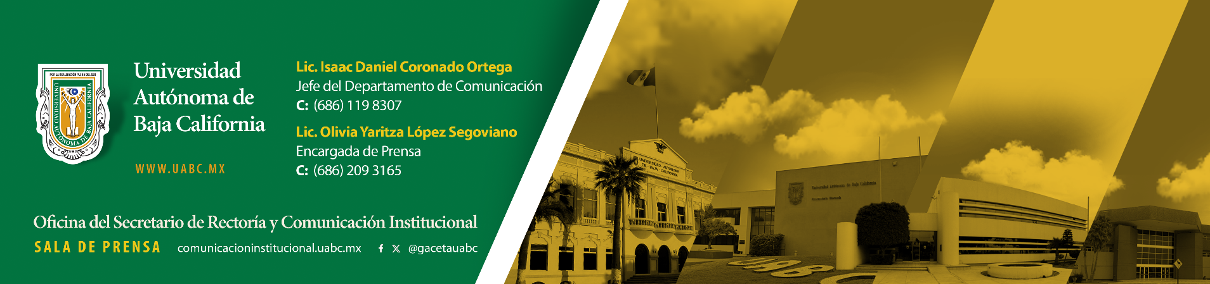
BOLETÍN 130/2026-1

Generaciones cimarronas vuelven a encontrarse en el campus Tijuana

- Se consolida “Regresa a Casa” como punto de encuentro de la comunidad egresada.

Tijuana, Baja California, miércoles 17 de junio de 2026.– La Universidad Autónoma de Baja California (UABC) celebró la segunda edición del Encuentro de Egresadas y Egresados Regresa a Casa, en el campus Tijuana, una iniciativa que busca fortalecer los lazos entre la institución y quienes han formado parte de su historia, además de propiciar espacios de convivencia, reencuentro y colaboración entre generaciones de profesionistas cimarrones.

El evento reunió a egresadas y egresados de distintas épocas y disciplinas, desde quienes concluyeron recientemente sus estudios hasta personas que egresaron hace más de cinco décadas, reflejando el alcance y la trascendencia de la UABC a lo largo de sus casi 69 años de historia.

Durante su mensaje, el rector de la UABC, doctor Luis Enrique Palafox Maestre, destacó que este encuentro fue concebido como una oportunidad para que las personas egresadas se reencontraran con sus compañeras y compañeros de generación, además de reconectarse con su alma mater.

“Son precisamente nuestra comunidad de egresadas y egresados el máximo orgullo de la institución y para nosotros es muy importante estrechar estos vínculos con quienes le dan prestigio a la universidad y que todos los días trabajan en beneficio de la ciudad, del estado, del país y también en otras partes del mundo”, expresó.

Asimismo, reconoció el talento universitario presente en la organización del evento, al señalar que la plataforma digital utilizada para el registro fue desarrollada por estudiantes, mientras que el vino servido durante la velada fue elaborado por profesorado y alumnado de la Facultad de Enología y Gastronomía. También destacó la participación artística de integrantes de la Facultad de Artes campus Ensenada, quienes amenizaron la celebración.

El rector agradeció el trabajo realizado por la Coordinación General de Vinculación y Cooperación Académica y la Vicerrectoría del campus Tijuana para hacer posible el encuentro, así como la participación de todas las personas asistentes.

El doctor Palafox Maestre informó que esta segunda edición triplicó la asistencia registrada en el encuentro anterior y aseguró que la iniciativa continuará fortaleciéndose en los próximos años. En ese sentido, invitó a las egresadas y los egresados a promover futuras ediciones entre sus compañeras y compañeros de generación y a compartir propuestas que permitan enriquecer las actividades dirigidas a este importante sector de la comunidad universitaria.

Por su parte, la coordinadora general de Vinculación y Cooperación Académica, doctora Martha Ofelia Lobo Rodríguez, dio la bienvenida a las y los asistentes y resaltó la respuesta obtenida en esta segunda edición del evento.

También, se entregaron reconocimientos a estudiantes de la Facultad de Ciencias, Ingeniería y Tecnología que desarrollaron en tan solo una semana la aplicación utilizada para el registro de las personas participantes. Fueron reconocidos Rodolfo Huitron Leyva, Josué Fernando Robledo Zúñiga y Juan Carlos Cruz Hernández, así como la doctora Samantha Paulina Jiménez Calleros y el doctor Camilo Caraveo Mena, quienes brindaron asesoría académica durante el desarrollo del proyecto.

Actualmente, la UABC cuenta con más de 270 mil egresadas y egresados que, a lo largo de casi siete décadas, han contribuido al desarrollo social, económico, científico y cultural de Baja California, México y diversas regiones del mundo. El encuentro Regresa a Casa reafirma el compromiso institucional de mantener una relación cercana y permanente con quienes representan el legado y el prestigio de la máxima casa de estudios del estado.

Yaritza
Fotos: Jonathan y David

